，页ou ye﷽﷽﷽﷽﷽﷽﷽﷽﷽﷽﷽﷽﷽﷽﷽﷽﷽集装箱远程查验系统产品说明书

1. 平台

集装箱远程查验系统

2．版本号

v1.0.0

3．产品开发周期

暂无

4．需求详细说明

项目背景：

局方要对奔驰汽车发的每一批货（每一票）的汽车零件进行抽样查验。奔驰端可以查看每一票需要查验的零件。分为局方和奔驰端两个系统。

首先奔驰端录入每一票的信息。局方会收到这一票的信息，并预约这一票需要查验的零件。预约成功后，奔驰端会收到并查看局方要查验的零件信息。

登录

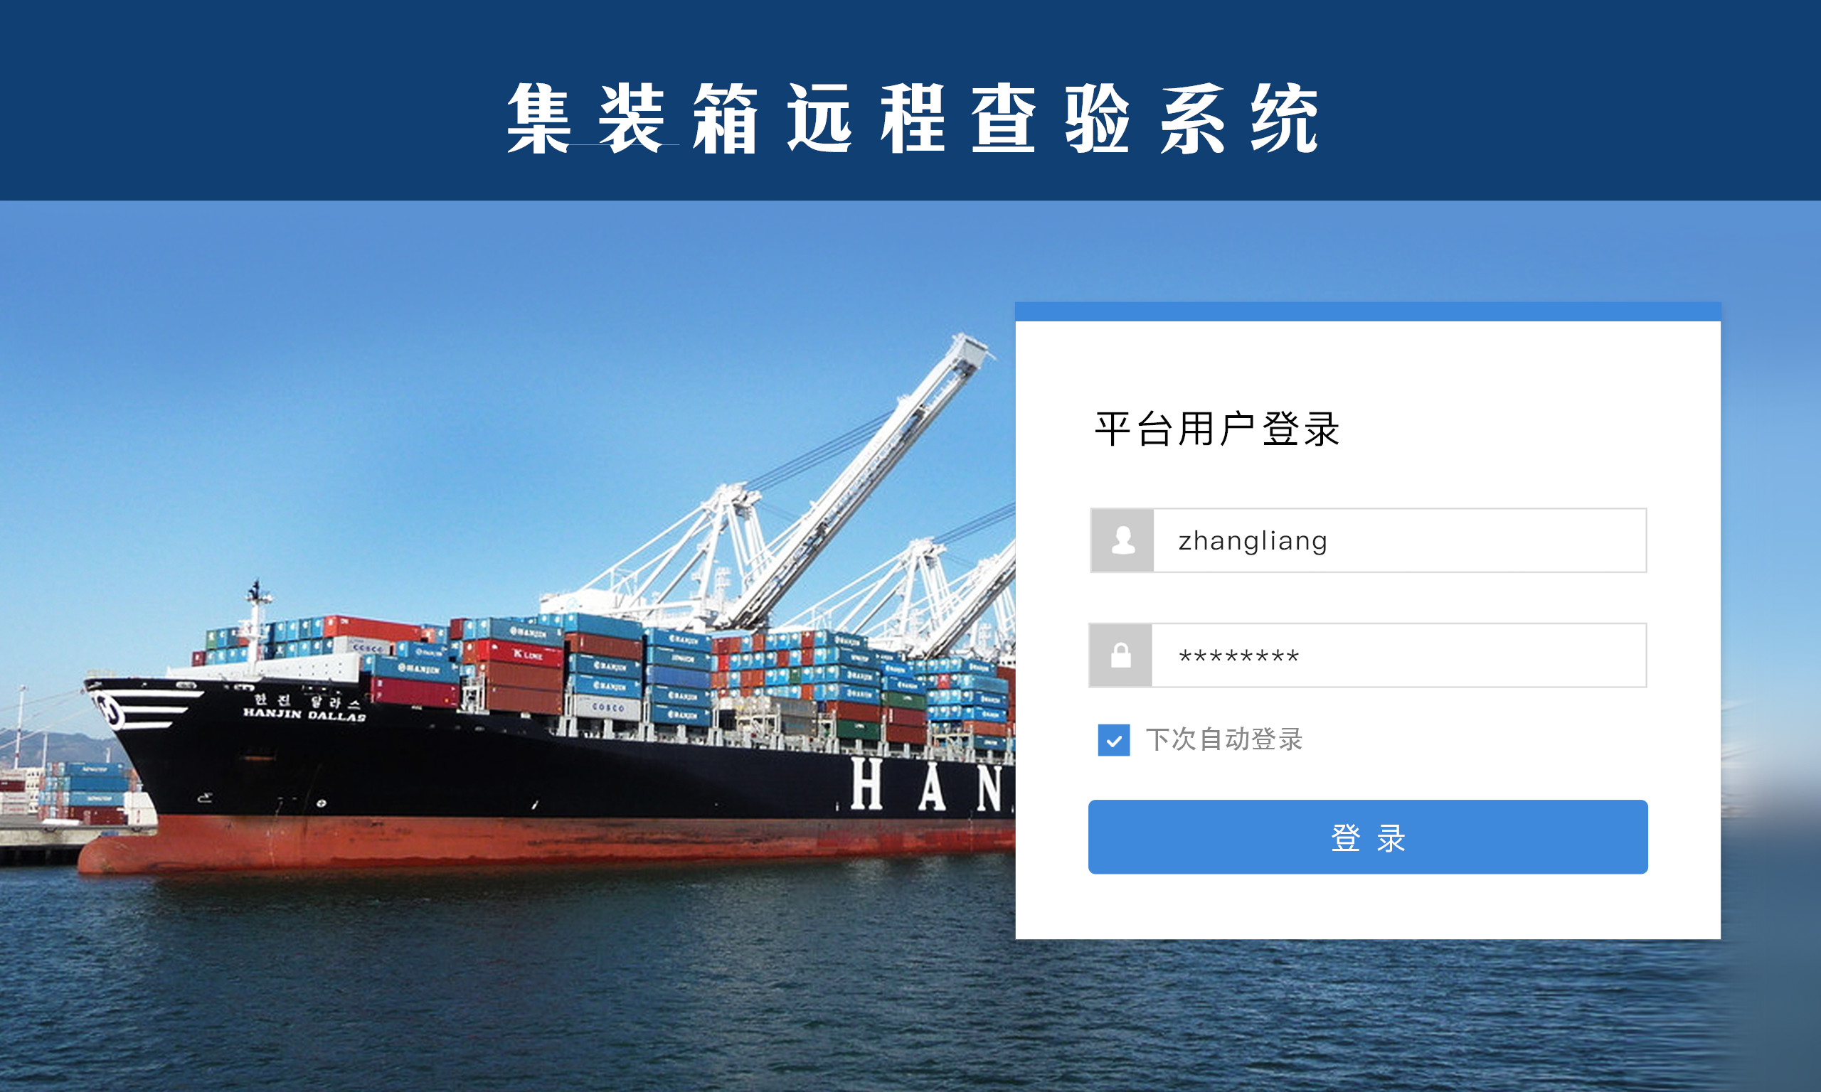

输入用户名，密码后，点击登录。

登录不成功显示

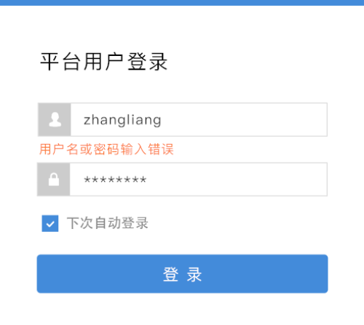

登录成功跳转到物流信息页面

**奔驰端**

* 物流信息：下载模版，上传每一票的物流信息。
* 3c证书：对所有的零件进行证书管理。每个零件第一次录入的时候是没有3c证书的，需要一个个录入。即将过期的证书需要进行邮件提醒。
* 预约查询：查看局方预约的查验信息。
* 账户管理：主账号可以新增，编辑子账号。

**一、物流信息**

下载模版，上传每一票的物流信息。

“物流信息列表”显示这一票的提单号，上传时间。根据上传时间由最新的排在最前面。

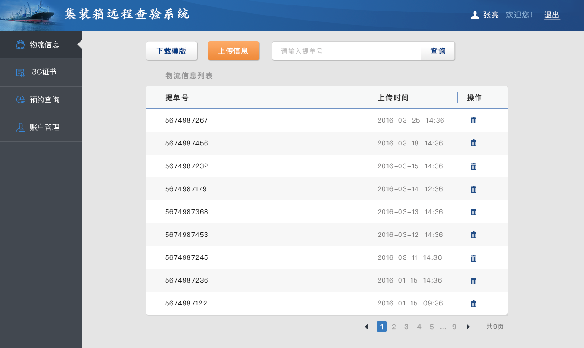点击跳出确认删除弹框

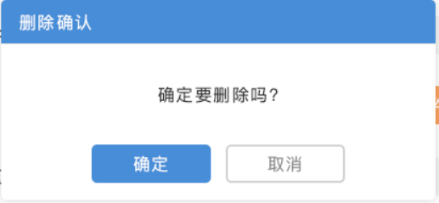

点击确定则仅删除这个提单的信息。

1.1.点击，弹出下载框。模版格式如下，为excel文件。文件名为提单号。

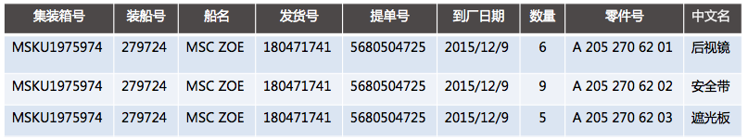

1.2点击跳出选择文件的弹框。

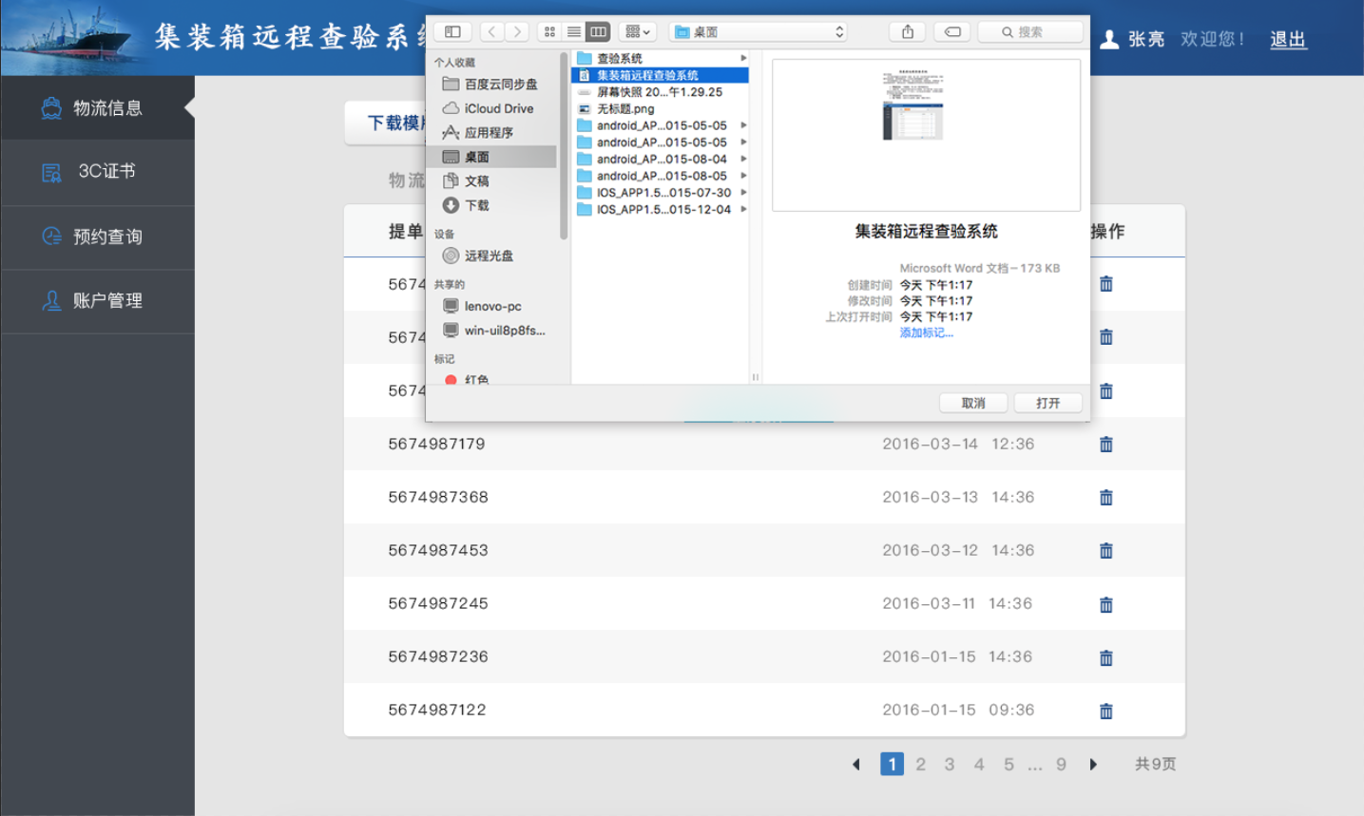

点击打开直接上传。

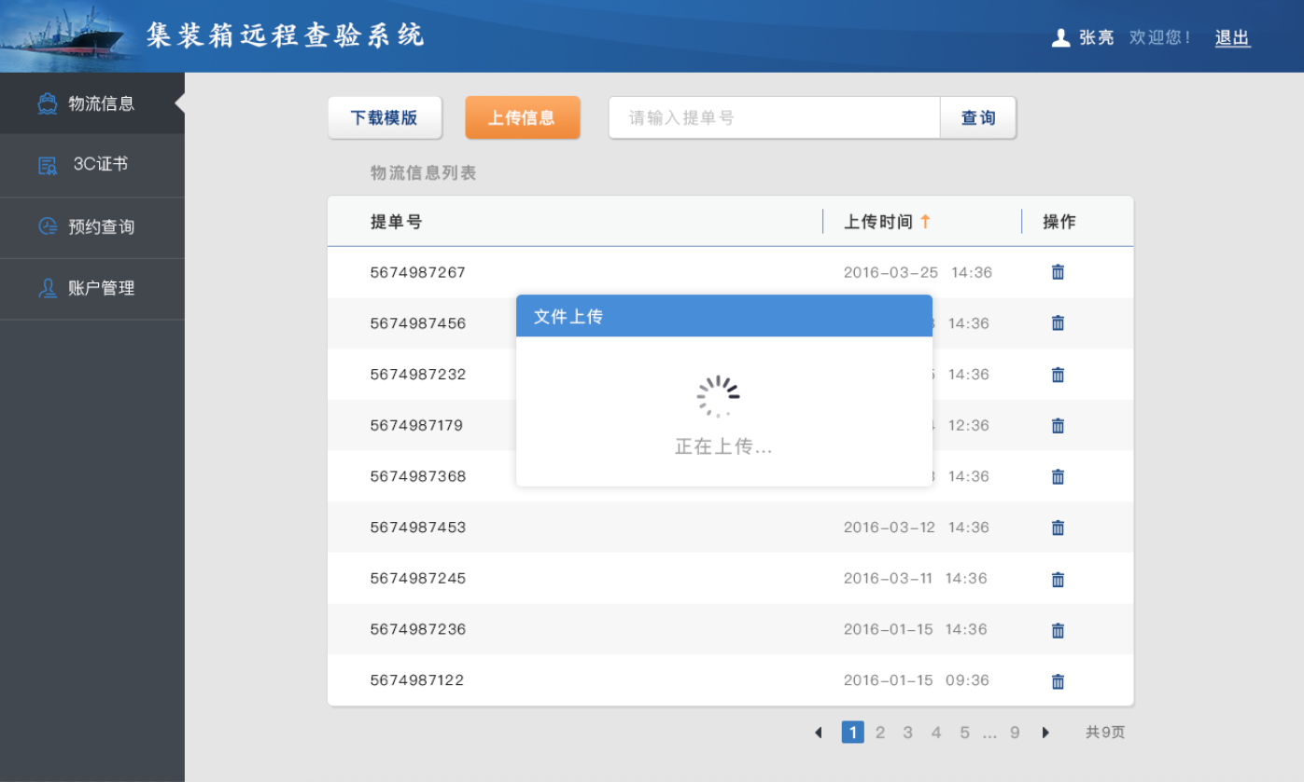

上传中校验文件中所有的提单号，发货号和到厂日期。一个上传文件只有一个提单号，发货号和到厂日期。其中一个不一致就上传失败，提示语如下。

例：提单号不一致则显示“提单号不一致，请重新上传”。点击确定返回到默认页面。

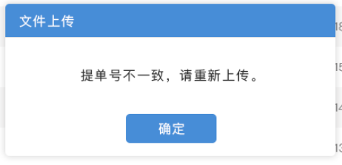

上传成功，点击确定返回到默认页面。并发送提醒邮件给相应的国检账号。

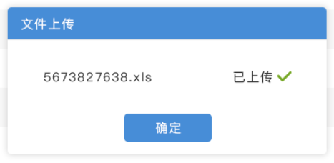

1.3输入提单号进行查询。提单号固定格式为10位数字。

格式输入错误或者查询不到就在列表中显示提示语：“找不到该提单号，请重新输入！”

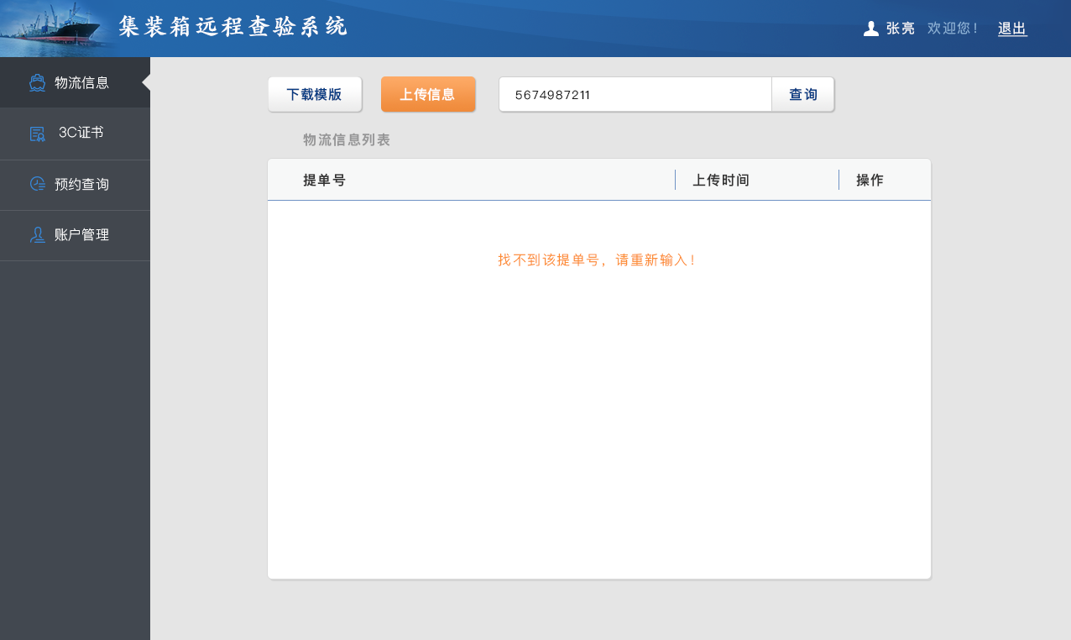

搜索成功列表显示如下。

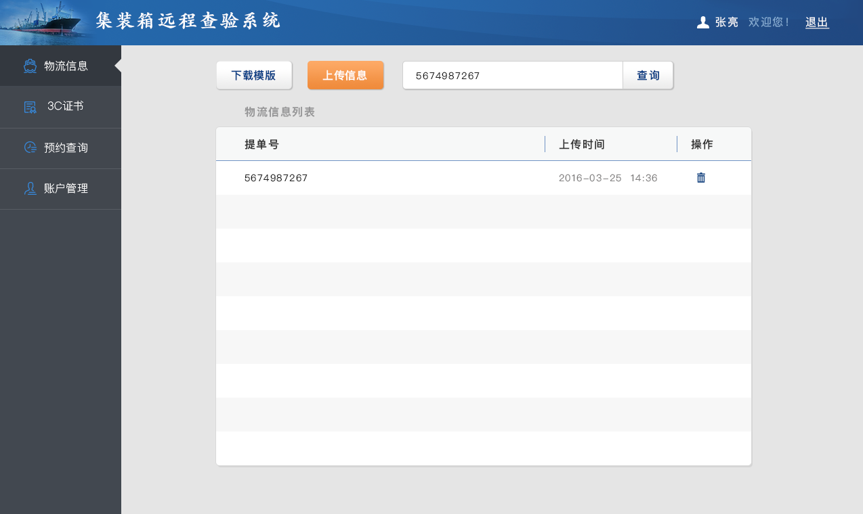

1.4点击提单号跳转到提单号详情信息页面，表头显示这一票的提单号，发货号和到厂日期。一页显示不下就用滚轮的形式查看 。

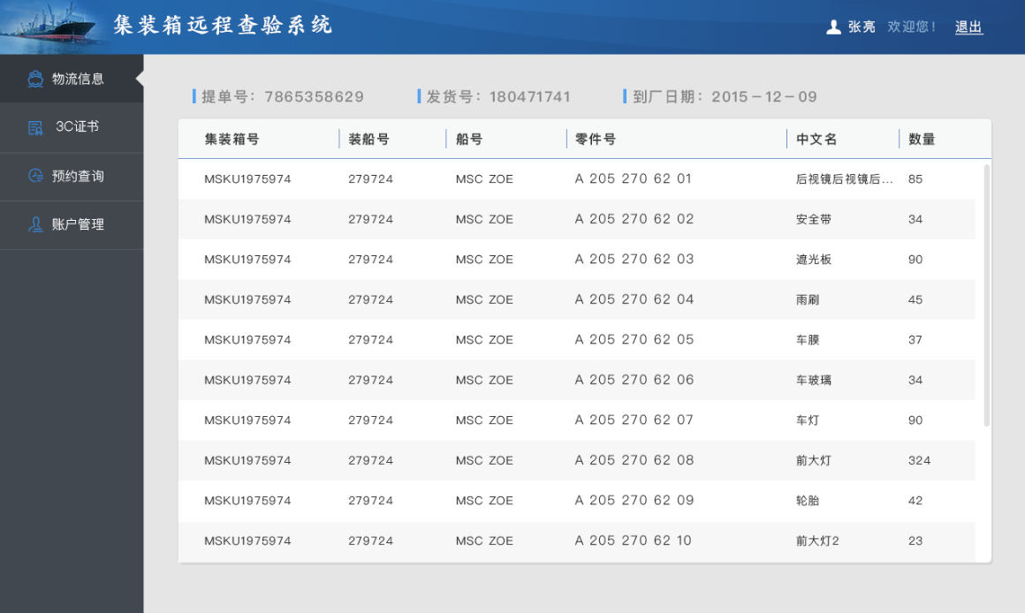

列表中数据显示不下就省略号表示，鼠标悬停显示全部信息。

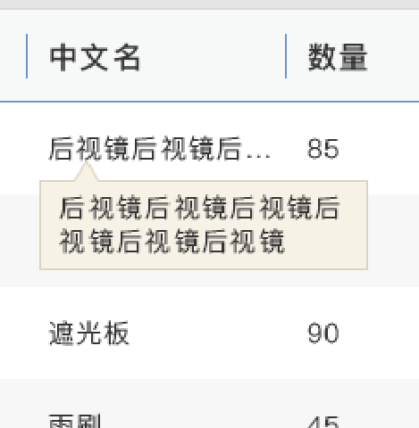

一般来说零件号，中文名，数量的长度会不固定，集装箱号，装船号，船号的长度基本不变。

**二、3c证书**

对所有的零件进行3c证书的管理。一个3c证书可能会对应多个零件，对即将过期的证书需要进行邮件提醒。分别在证书截止日期前6个月，3个月，1个月的时候发送邮件给用户。

例：6个月后过期的时候发送如下内容：

您好，以下零件的3c证书将在6个月后过期，请及时更新！

1. 零件号为A 205 270 62 04的雨刷，3c证书号为2010011112441444
2. 零件号为A 205 270 62 07的前大灯，3c证书号为2010011112441333

2.1 “3c证书”中“全部”的页面如下

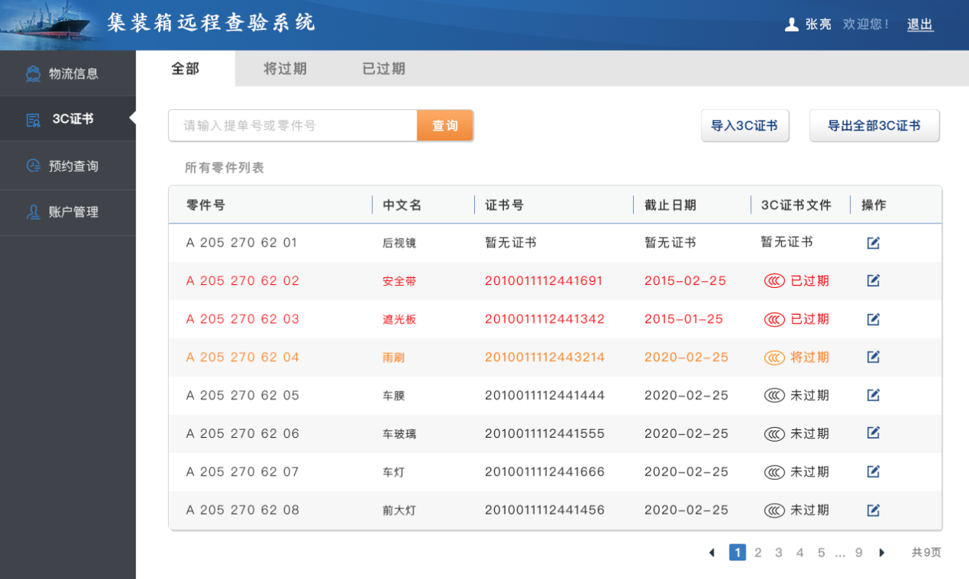

“所有零件列表”中有零件的零件号，中文名，证书号，证书截止日期，证书PDF文件，操作这几项。列表排列顺序：没有证书的排在最前面，然后是按已过期（标红）、将过期（标橙）、未过期的顺序排列，未过期的按录入的时间排序，最新录入的排在最前面。

2.1.1点击查询输入框输，入提单号或者零件号查询，查询不到则在列表中显示提示语：“找不到相关零件，请重新输入！”

2.1.2点击“导入3C证书”，跳转到导入证书的页面。

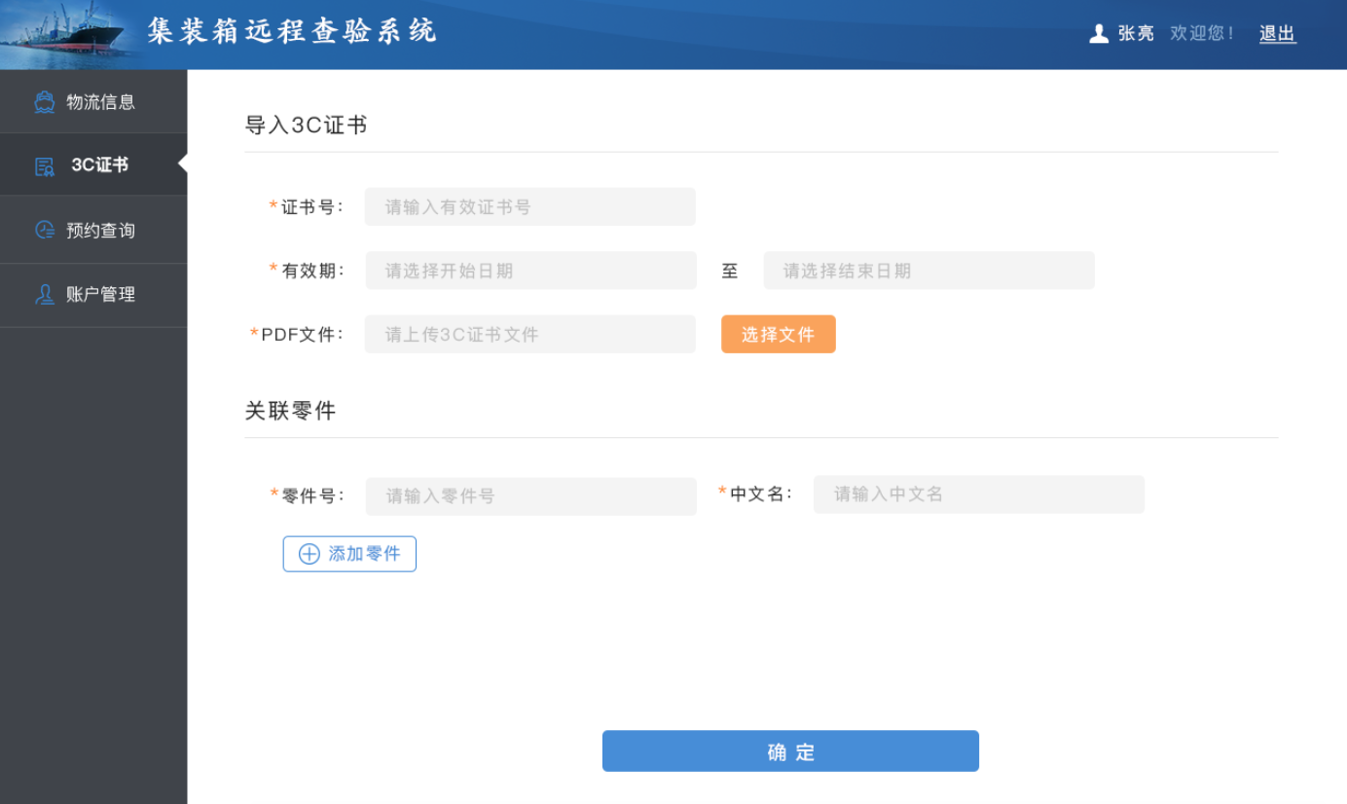

输入“证书号”回车或跳到下一行后判断有没有该证书，a）若有证书后面的“有效期”和“PDF文件”自动显示相关信息，并在“证书号”输入框后面显示提示语：“已有此证书，若需要更新请重新选择有效期和PDF文件。”b)若没有该证书就不做任何提示。

点击“关联零件”下的“添加零件”按钮，在下面增加一行“零件号”和“中文名”的输入框。也可删除这一行。输入零件号的时候要校验是否有重复。有重复的显示提示语：“已有该零件号，请重新输入！”

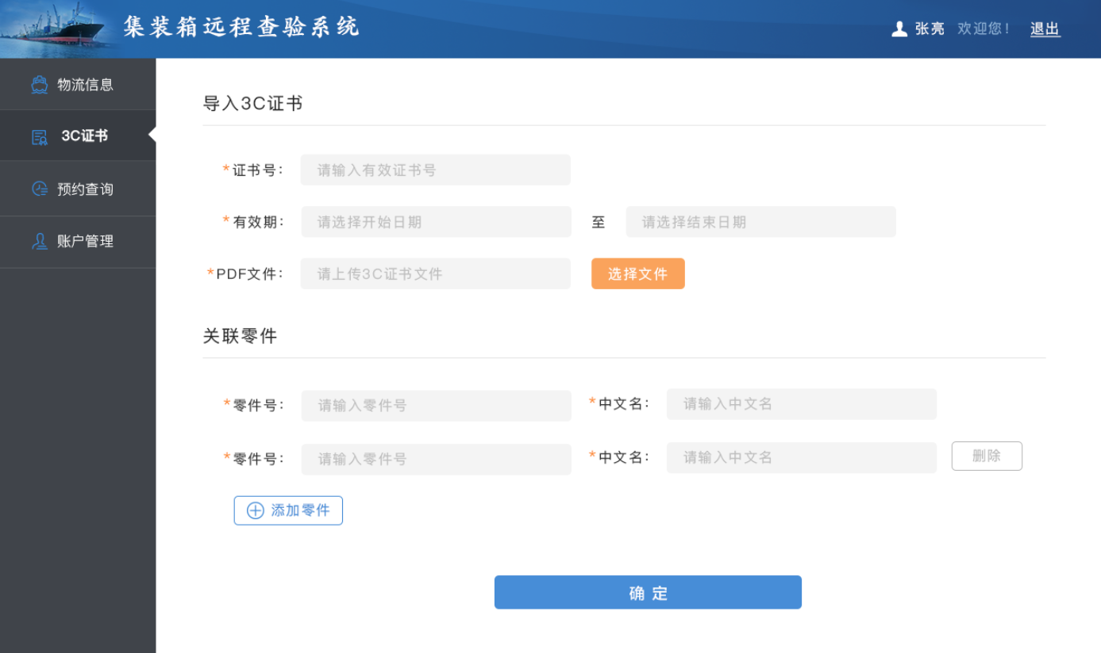

最后全部填写完毕后点击“确定”，判断这个证书的“有效期”和“PDF文件”有没有改变。

a)没改变则该零件关联该证书的所有信息。

b)有改变但只改变了“有效期”或“PDF文件”，则跳出提示框，提醒请修改另一个。“有效期”的“结束时间”必须是晚于之前的“结束时间”，否则跳出提示框提醒输入时间有误。重新上传的pdf文件不会替换原来的文件，会重新命名存在历史记录。上传的文件都将根据时间顺序在证书号后面加“－1、－2、－3…”重新命名，最早的命名为“－1”。

2.1.3点击导出两样东西。

a)所有零件对应的一个最新3c证书pdf文件。

b)所有零件对应的零件号，中文名，3c证书号组成的excel表。（对应关系表）

2.1.4回到3c证书首页，鼠标悬停在上面显示“更新零件信息”的提示语。

点击弹出编辑零件信息的选项框。没有证书的零件弹出如下弹框。

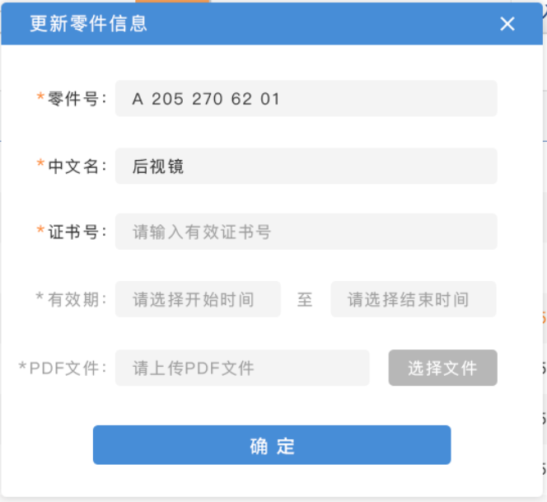

零件号和中文名自动显示，输入证书号后判断这个证书是否已存在，若存在则在后面两项自动显示这个证书的有效期和PDF文件。判断逻辑和之前导入证书的逻辑一样。

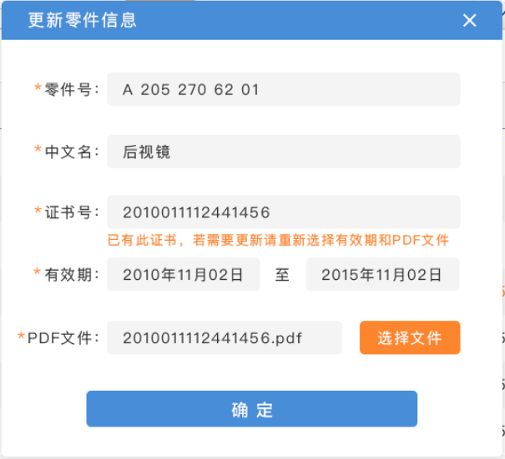

2.1.5点击单个零件号跳到这个零件的历史3c证书PDF文件页面。

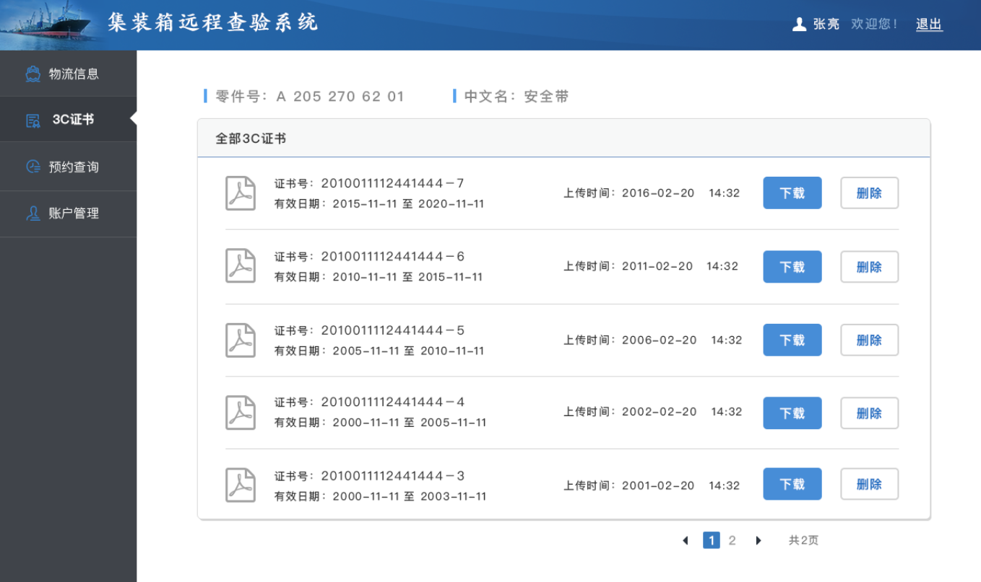

点击下载PDF文件，点击跳出删除确认弹框。

点击浏览器的返回回到之前的页面。

2.2将过期显示所有将过期零件。

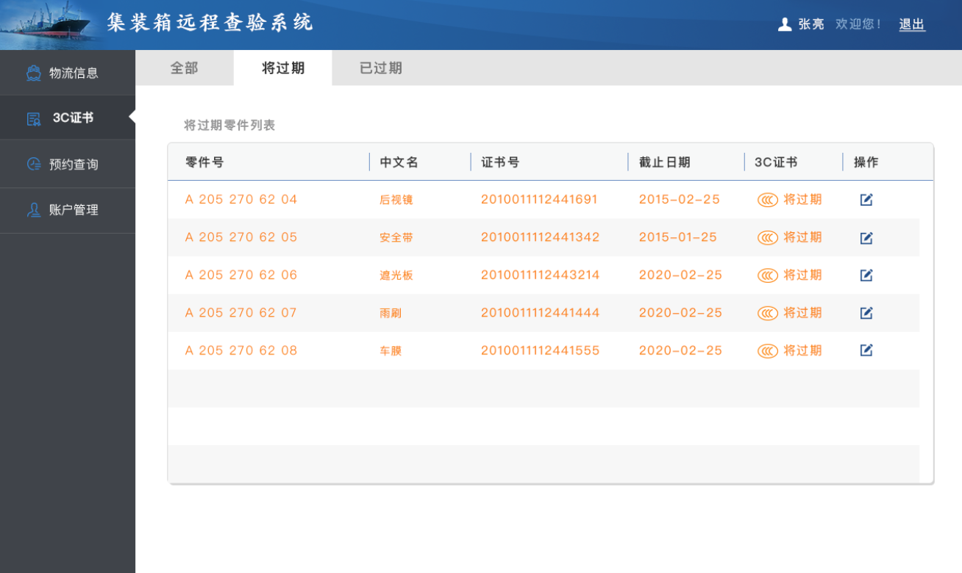

2.3已过期显示所有已过期零件。

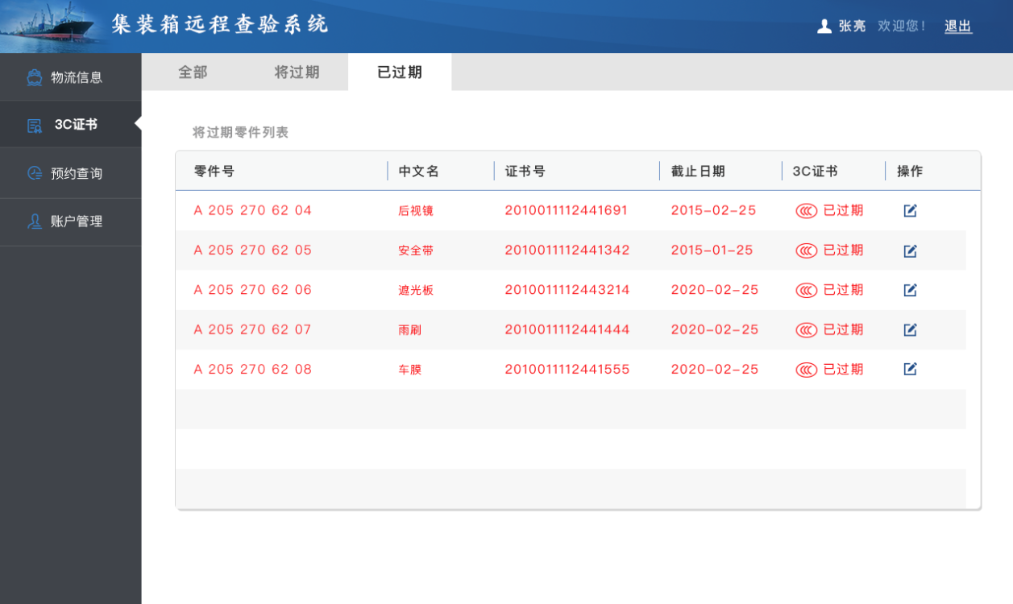

**三、预约查询**

查看局方预约的查验信息。

“所有预约列表”有这一票的检验日期，提单号，发货号，到厂日期这几项。排列顺序按检验日期的时间顺序排列，最近的排在最前面。点击每一行可查看详情。

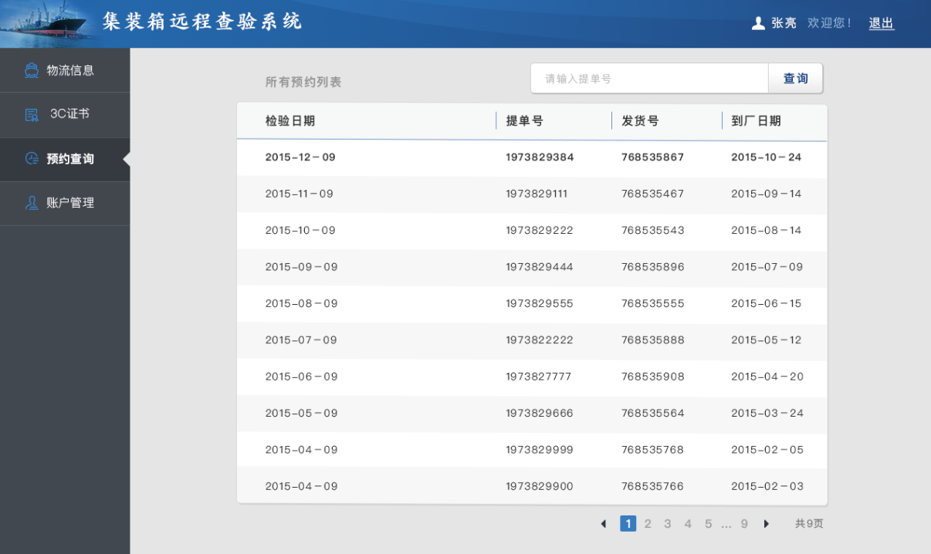

3.1输入提单号查询，查询不到则显示提示语：“查询不到相关提单号，请重新输入！”

3.2点击任意一行跳转到这个提单号需要查验的零件详情，表头显示检验日期，提单号，发货号，到厂日期。

表单显示集装箱，装船号，船号，零件号，中文名，数量，3c证书文件。显示不下用滚轮的形式翻页，点击浏览器的返回回到预约列表。

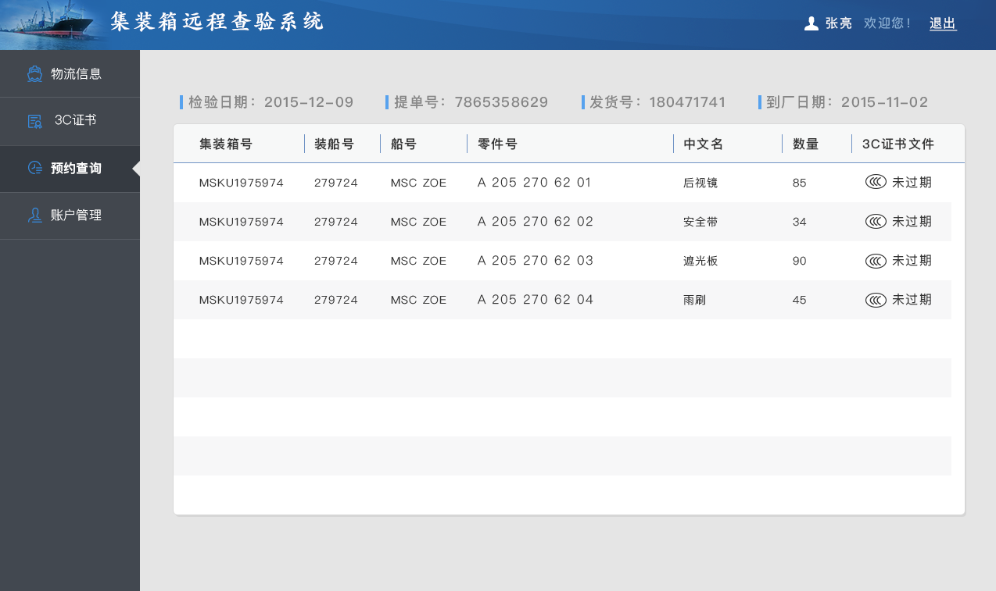

**四、账户管理**

主账号可以新增，修改子账号。子账号只能查询所有账号，不可进行其他操作。

4.1下面是主账号的界面。所有账户列表按用户名的字母顺序排列，显示账号的用户名，姓名，工号，部门，手机号，邮箱。点击“重置”可以重置账号密码，点击“禁用”则该账号不能登录。

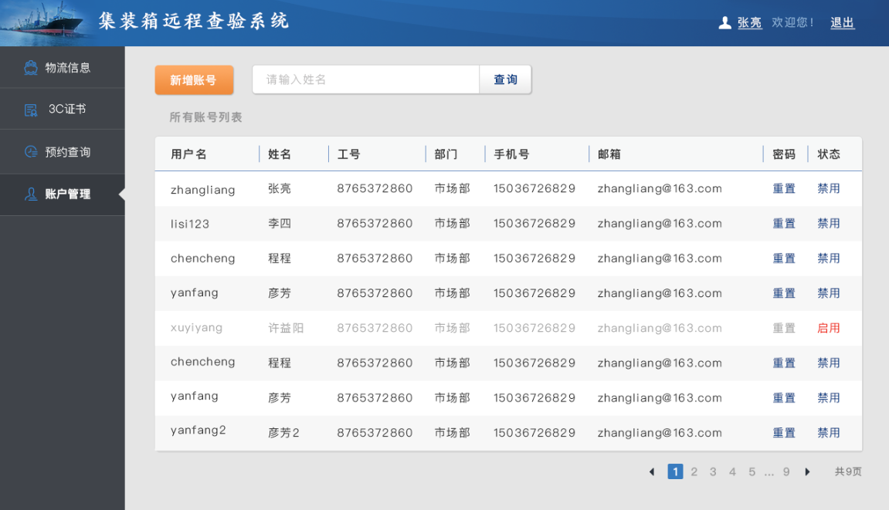

4.1.1点击“新增账号”跳出新增账号的弹框，

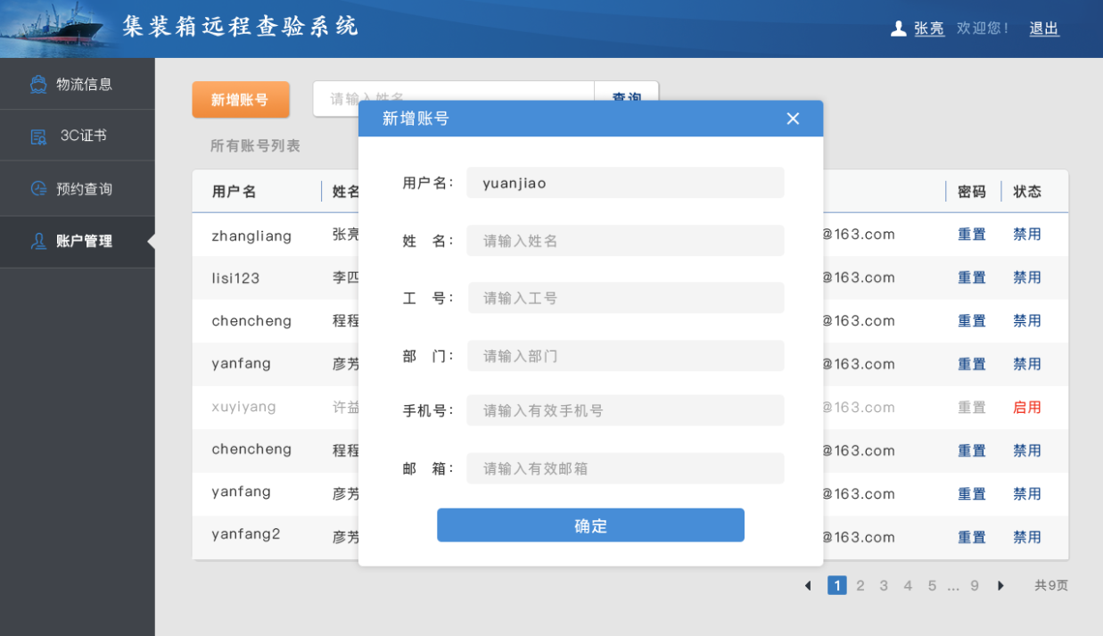

填写用户名，姓名，工号，部门、手机号，邮箱，密码，点击“确定”提交信息。

4.1.2在账户管理的搜索框中输入姓名点击“查询”，账号列表中显示相关信息。搜索不到显示“找不到该用户，请重新输入！”

4.2点击页面右上角“张亮”可修改本账号的个人信息。

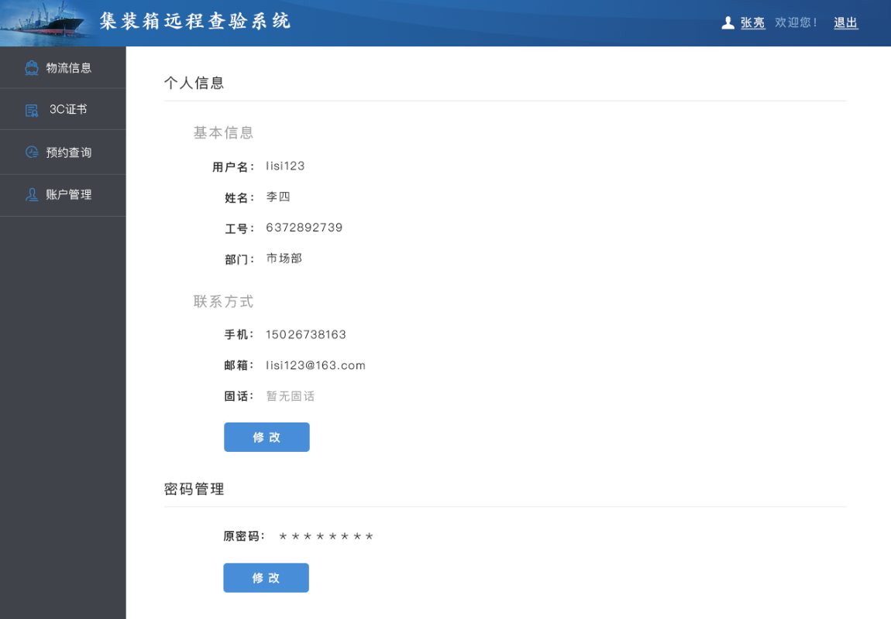

4.2.1点击“个人信息”下的“修改”可以编辑个人信息。

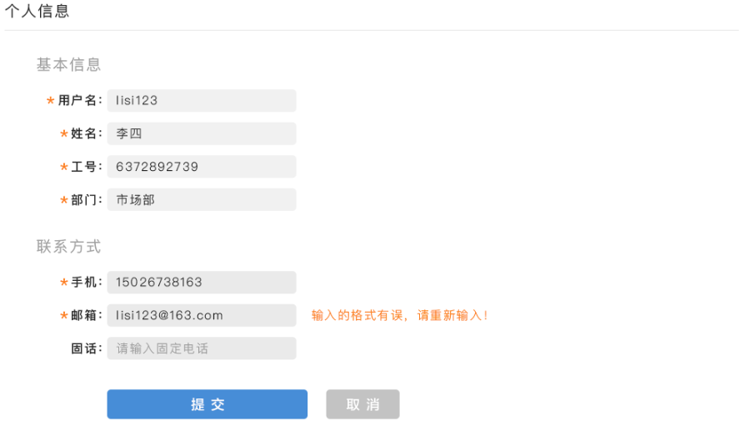

4.2.2点击密码管理下的“修改”可以修改密码。修改密码需要验证原密码成功后，再输入新密码，密码修改成功后需要用户重新登录。

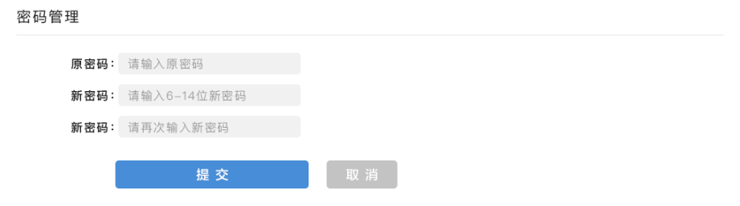

**局方端**

* 预约查验：预约查验每一票的零件，查询以往的预约信息。
* 账户管理：主账号可以新增，编辑企业总账号和国检账号。

1. 预约查验

预约查验每一票的零件。

预约查验页面中“物流信息列表”显示所有物流信息，可以输入提单号查询。按到厂日期的时间顺序排列。还没有预约过的颜色为蓝色。

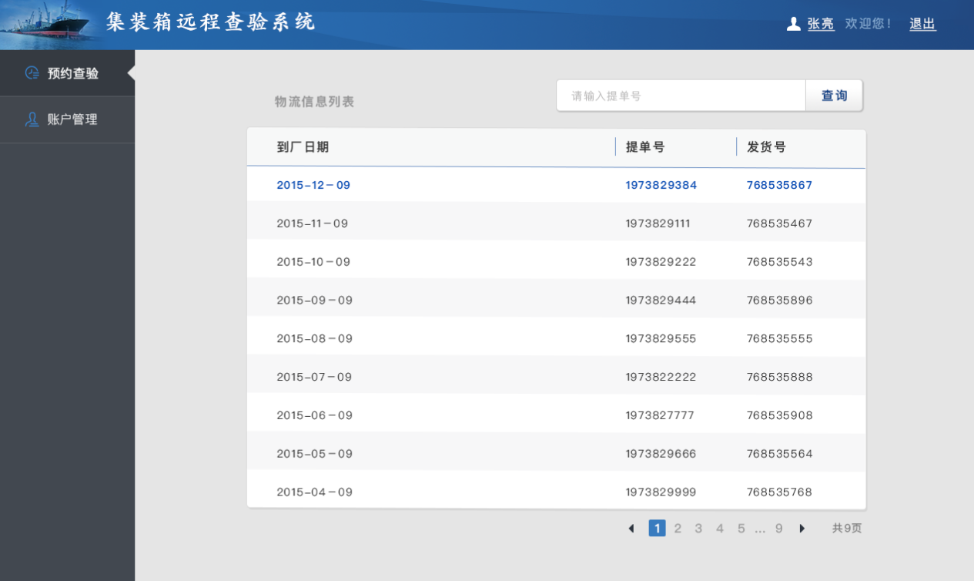

1.1.1点击还没有预约过的提单号进入预约页面，

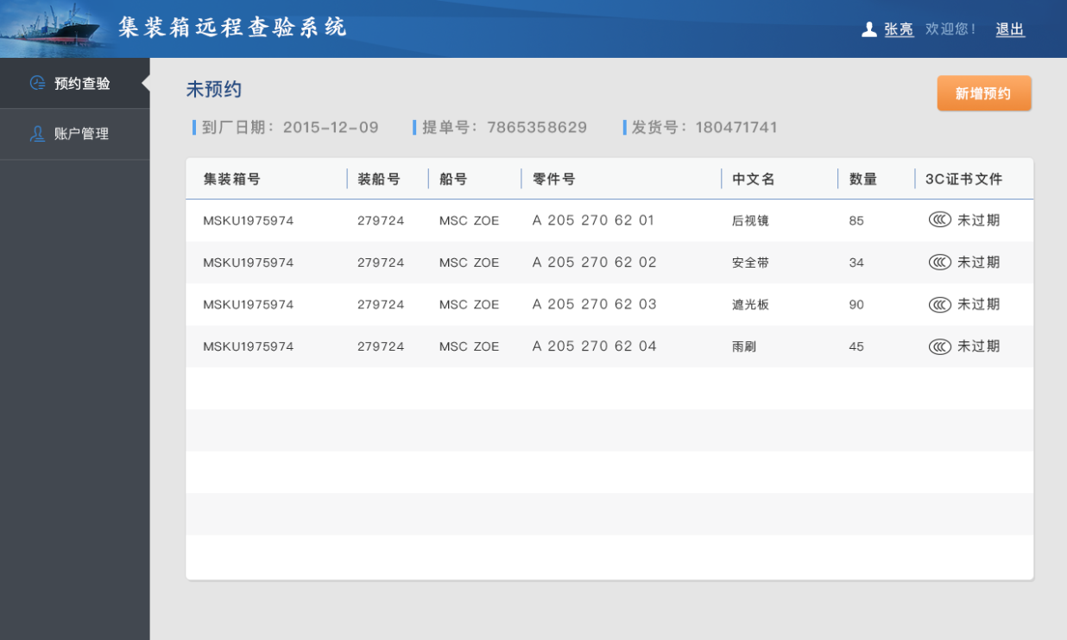

点击“新增预约”列表左侧出现选择框。

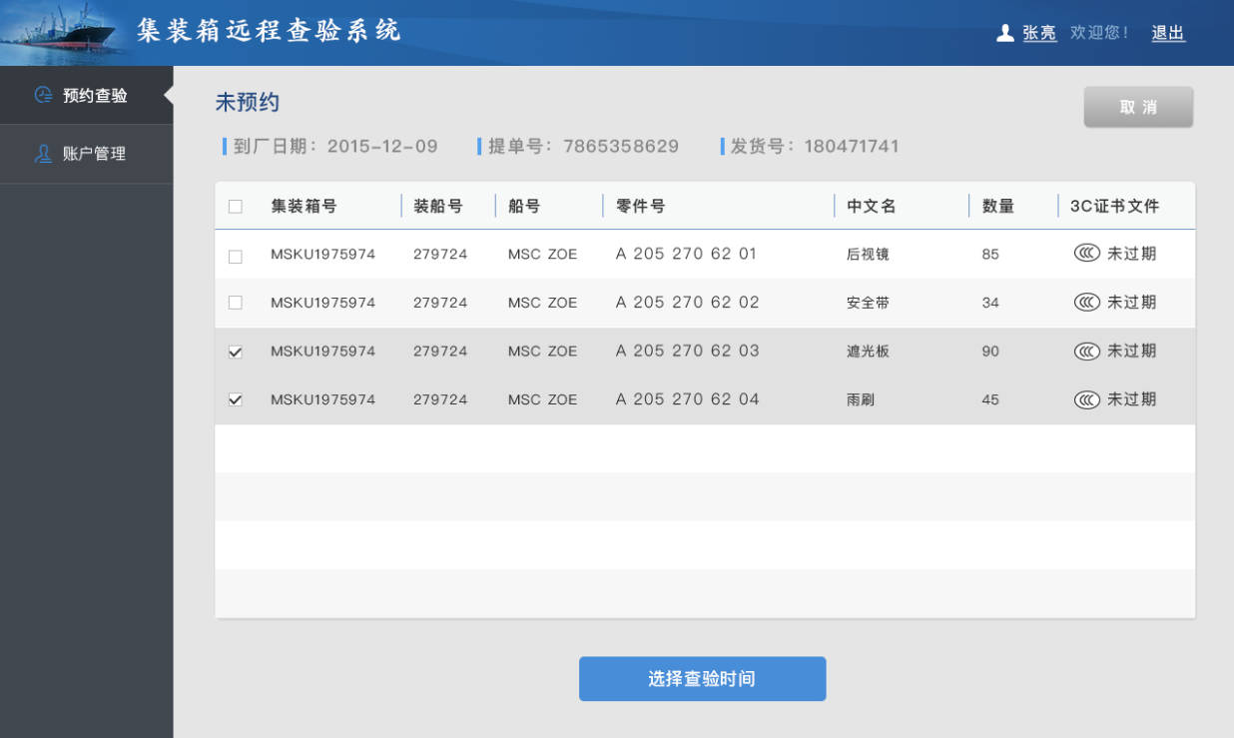

选择完零件后点击“选择查验时间”跳出选择查验时间的弹框。

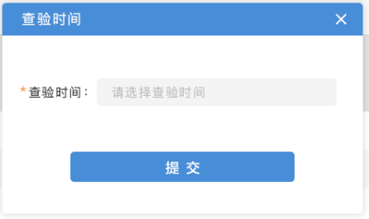

点击“提交”跳出预约成功的弹框

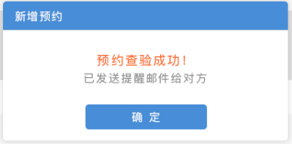

点击“确定”跳转到预约查验的首页

1.2回到预约查验首页，点击已经预约过的提单号显示这个提单的详细信息。点击“修改预约”修改预约信息。

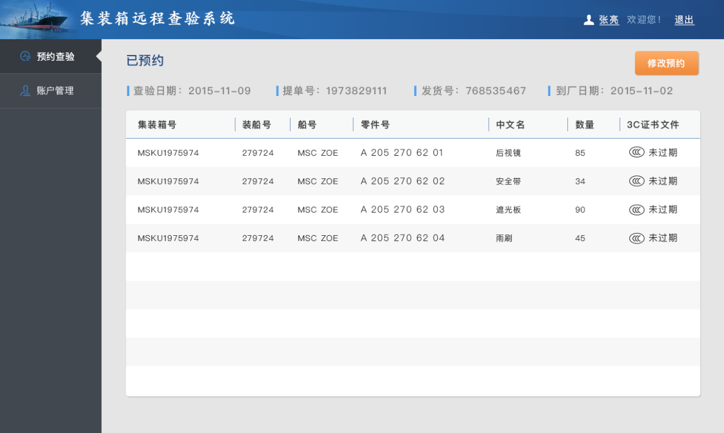

1. 账户管理

主账号可以新增，编辑企业账号（企业总账号）和国检账号。一个企业账号可能会关联多个国检账号。

2.1点击“国检账号”所有账号列表显示用户名，姓名，手机号，邮箱，部门。点击“重置”可以重置账号密码，点击“禁用”则该账号不能登录。

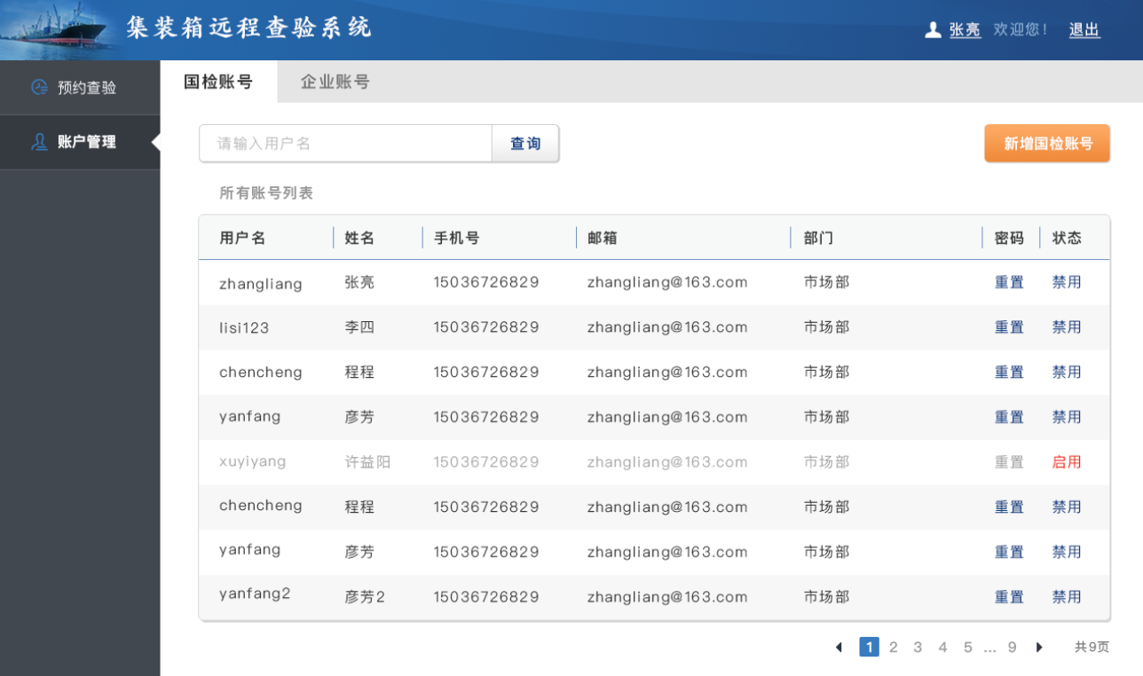

2.1.1点击国检账号下的“新增国检账号”弹出新增账号弹框，输入用户名，姓名，部门（对前三项进行重复校验），手机号，邮箱，密码。点击“确定”新增账号。

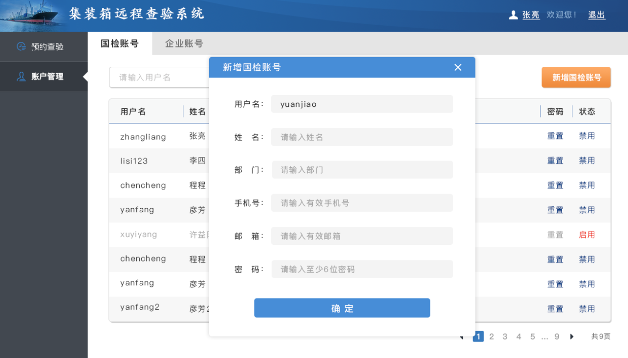

2.1.2在“国检账号”的搜索框中输入姓名点击“查询”，账号列表中显示相关信息。搜索不到在列表中显示“找不到该用户，请重新输入！”

2.1.3点击用户名弹出“账号信息”弹框。

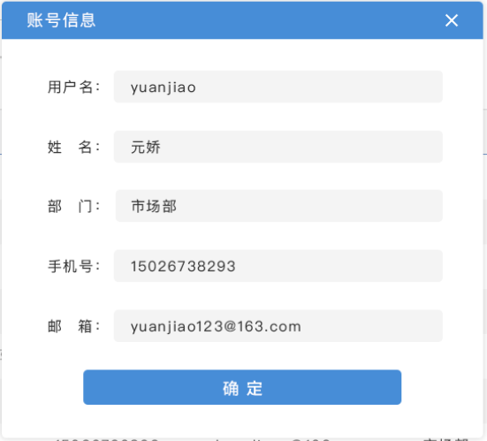

2.2企业账号

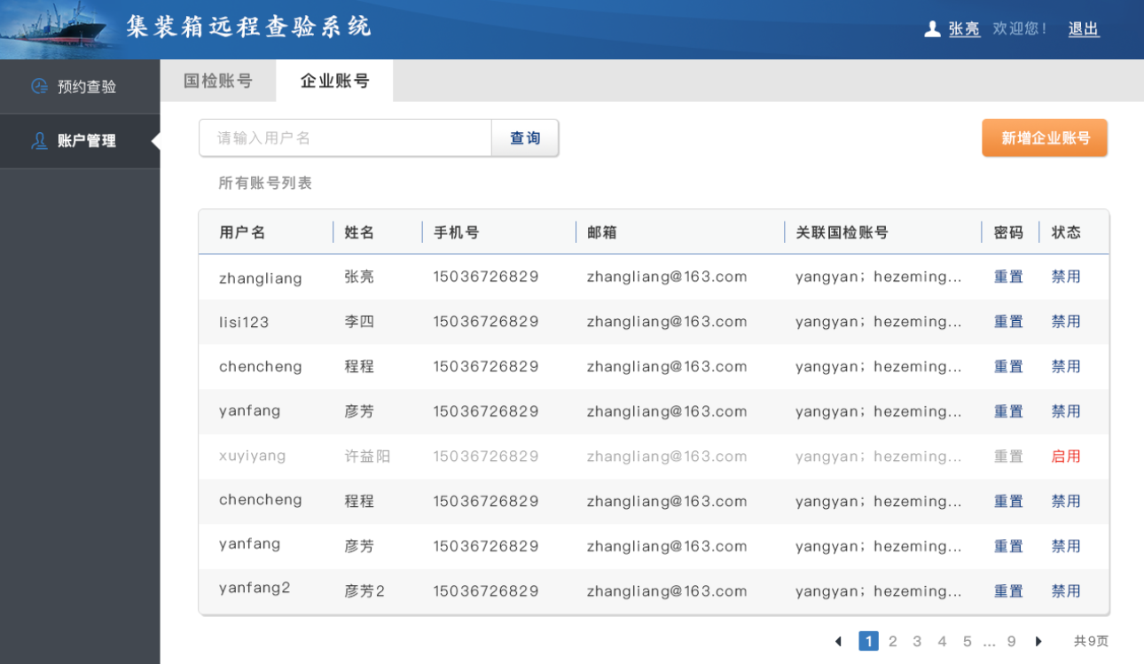

2.2.1点击“企业账号”下的“新增企业账号”弹出新增账号弹框，对前两项进行重复查验（用户名，姓名），点击“关联国检账号”可以选择多个国检账号（企业的信息只会发送给它关联的国检账号）。

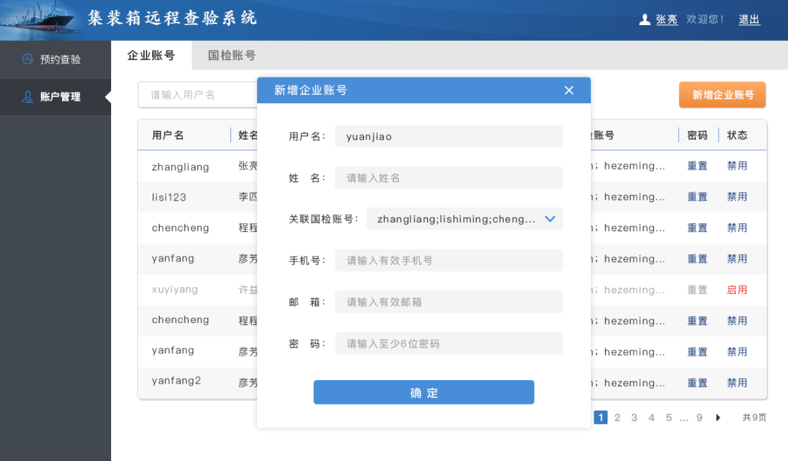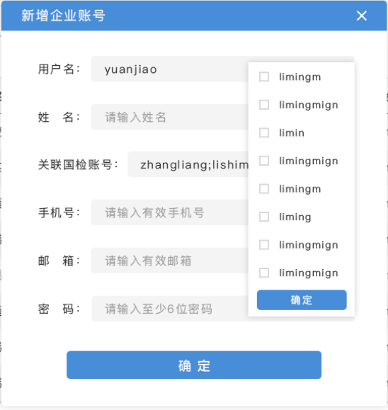

2.2.2点击用户名弹出“账号信息”弹框。

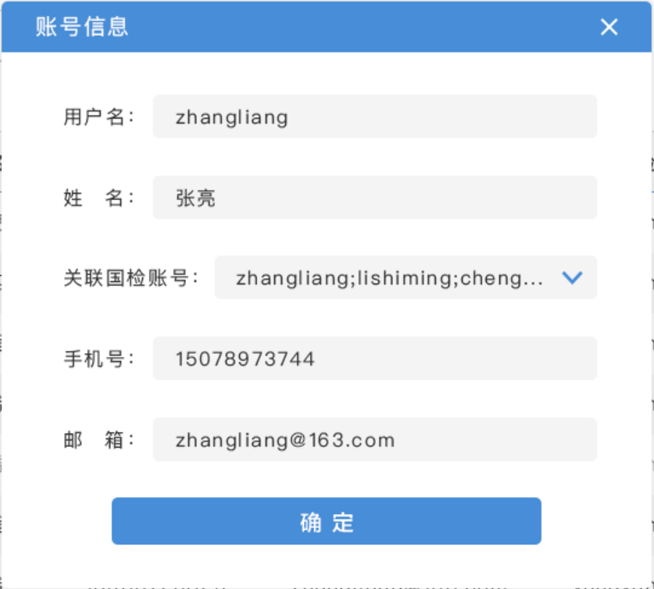

# 系统性能需求

## 硬件需求

集装箱远程查验系统包含WEB工程，以及MySQL数据库。在不考虑负载均衡和单点故障情况下，对单台服务器的要求如下：

|  |  |
| --- | --- |
| **CPU** | 2*4 Intel(R) Xeon(R) CPU E5-2609 v2 @ 2.40GHz |
| **内存（swap）** | 16G（8G） |
| **磁盘** | 1TSAS*4(10K) 做raid 10 |

## 软件需求

|  |  |
| --- | --- |
| **操作系统** | CentOS release 6.5 (2.6.32-431.el6.x86_64) |
| **Web服务器** | apache-tomcat-8.0.8  jdk1.8.0(64bit) |
| **数据库** | mysql-5.6.26-linux-glibc2.5-x86_64 |

## 总体性能需求

本项目要求开发技术路线为J2EE架构体系，开发语言采用JAVA，数据库用MySQL，Web服务器用（详细软件需求见1.2节）。本项目建设要求具备如下特征：

1、易用性

具有友好的人机界面，系统应易于操作，易于使用。

2、开放性

支持跨平台运行的体系架构，系统支持Linux等主流服务器操作系统。支持Tomcat、weblogic等主流中间件系统。支持MySQL等主流关系数据库。具有兼容性，可以将各种应用系统集成在统一的集成平台上。

3、可扩展性

支持平台在数据存储空间、处理性能等方面的平滑扩展，满足项目在建设初期和深化应用等不同阶段的应用要求。

4、稳定性

采用成熟稳定的技术架构和负载均衡技术，保证系统能长期稳定的不间断运行。

6、 性能要求

* 响应时间<3秒。
* 用户并发数>200人/秒
* 一般情况下资源利用率要求如下

|  |
| --- |
| 性能项 资源  CPU占用率 <75%  磁盘I/0 <30%  网络 <30%带宽  运行队列 <2*CPU数量  内存 没有页交换 |